Tableau des caractères Ascii
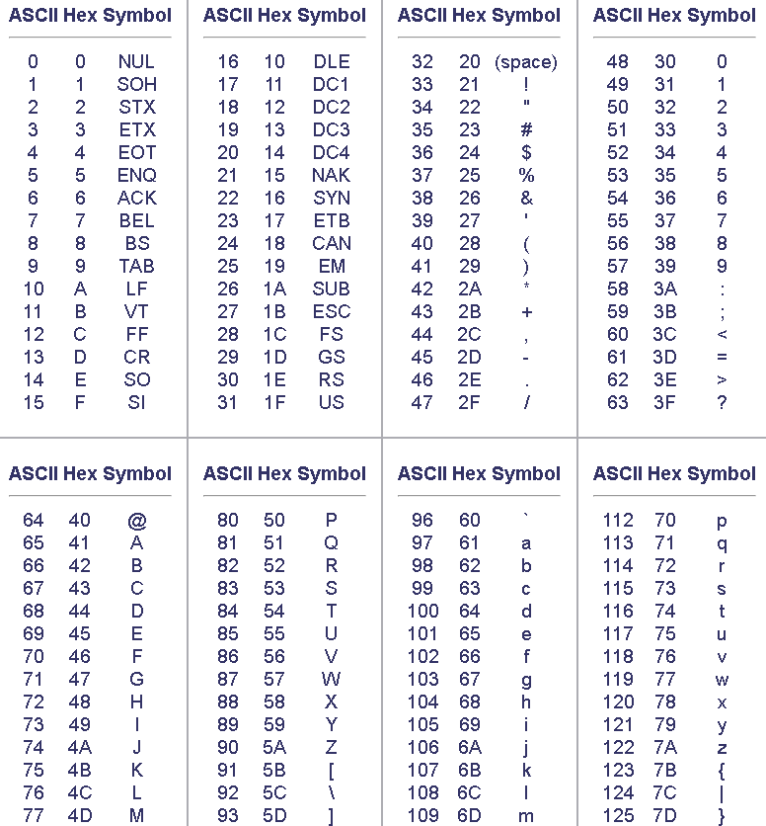
Exercice 1 : Liaison série
1.1 A partir du tableau des caractères Ascii convertir la lettre T en binaire
1.2. On a le chronogramme suivant sur la borne Tx
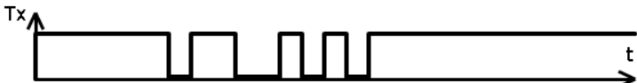
Quel est le nombre binaire envoyé sur le port série?
Rappel : On part de la gauche et le bit 0 (gauche) est le start. Attention, il ne compte pas.
1.3. En déduire la lettre envoyée.
1.4. Dessiner le chronogramme de ST
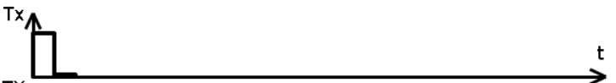
1.5 1 bit est envoyé en 0,104ms. En déduire le nombre de bauds par seconde sur le port série.

Exercice 2 : Effet Doppler sur les abeilles
Lorsqu'une abeille se déplace, le battement de ses ailes produit un son dans l'air. Supposons qu'un essaim d'abeille passe au-dessus de votre tête à une vitesse de 5 m/s et que le son émis à ce moment est de 2000 Hz.
2.1. Donner une définition simple de l'effet Doppler :
2.2. Lorsque l'essaim d'abeille s'approche de vous, est-ce que le son est plus aigu qu'au-dessus, le même ou plus grave qu'au-dessus de votre tête?
2.3. Quelle est la fréquence du son entendu à ce moment?
2.4. Lorsque l'essaim d'abeille s'éloignera de vous, est-ce que le son sera plus aigu, le même ou plus grave qu'au-dessus de votre tête?
2.5. Quelle sera alors la fréquence du son entendu?
2.6. Si vous étiez dans l'espace, est-ce que vous pourriez entendre le bruit que fait l'essaim d'abeille lorsqu'il se déplace? Pourquoi?

Exercice 3 : Convertisseur Analogique numérique (CAN) et numérique analogique (CNA)
3.1. Soit un CNA sur 5 bits. La tension de sortie Vs vaut 0.2V lorsque le mot d’entrée est 00001.
Quelle est la valeur de Vs correspondant à la pleine échelle (11111)?
3.2 Soit un CNA à 8 bits ayant une pleine échelle égale à 10V. Soit l’octet A=10010110, appliqué à l’entrée de ce convertisseur.
Calculer la tension de sortie pour ce mot binaire.
3.3. Le CAN d’entrée d’une carte d’acquisition possède les caractéristiques suivantes : Gamme 0 à 5,12V et 10 bits.
• Quelle est la valeur numérique maximale Nmax de sortie de ce CAN ?
• Quelle est sa tension pleine échelle ?
• Quelle est sa résolution ?
3.4. Pour l’équipement des salles de chimie du lycée, on a besoin de cartes d’acquisition pouvant mesurer des tensions allant de 0 à 4,5V à 10mV près. Le modèle le moins cher trouvé dans le commerce contient un CAN 8 bits de calibre 5,0V.
• Déterminer sa résolution.

